**CÂU HỎI: Việc thống kê tai nạn giao thông đường bộ được quy định như thế nào?**

**TRẢ LỜI:** Điều 84 Luật Trật tự, an toàn giao thông đường bộ quy định về thống kê tai nạn giao thông đường bộ như sau:

**1**. Thông tin về tai nạn giao thông đường bộ phải được thống kê chính xác, đầy đủ, kịp thời; kết quả thống kê, tổng hợp về tai nạn giao thông đường bộ phục vụ nghiên cứu, đề ra các giải pháp phòng ngừa tai nạn giao thông đường bộ.

**2**. Cơ quan Cảnh sát giao thông chủ trì, phối hợp thống kê tai nạn giao thông đường bộ.

**3**. Cơ sở khám bệnh, chữa bệnh cung cấp thông tin thống kê người bị tai nạn giao thông đường bộ vào khám bệnh, chữa bệnh tại cơ sở khám bệnh, chữa bệnh cho cơ quan Cảnh sát giao thông.

**4**. Cơ quan điều tra khi giải quyết tai nạn giao thông đường bộ phải cung cấp thông tin, tài liệu, kết quả điều tra, giải quyết cho cơ quan Cảnh sát giao thông có thẩm quyền để phục vụ thống kê, tổng hợp về tai nạn giao thông đường bộ, xây dựng Cơ sở dữ liệu về tai nạn giao thông đường bộ.

**5**. Bộ trưởng Bộ Công an quy định chi tiết Điều này.

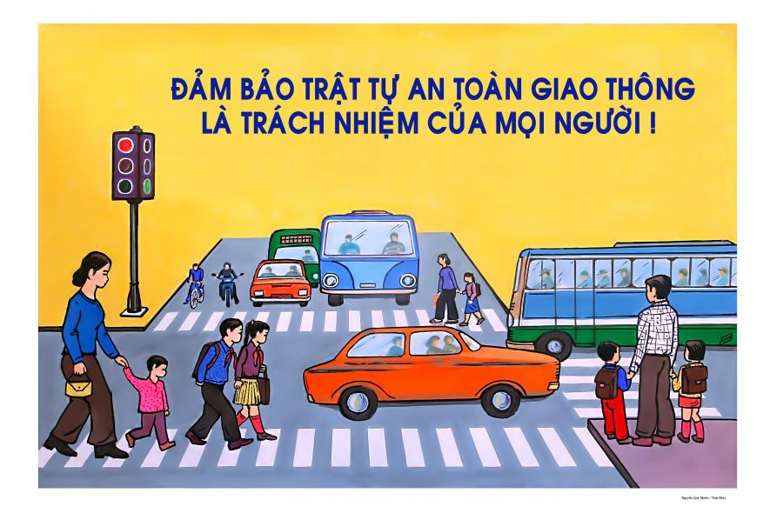

**CÂU HỎI: Quỹ giảm thiểu thiệt hại tai nạn giao thông đường bộ được quy định như thế nào?**

**TRẢ LỜI:** Điều 85 Luật Trật tự, an toàn giao thông đường bộ quy định về Quỹ giảm thiểu thiệt hại tai nạn giao thông đường bộ như sau:

**1**. Quỹ giảm thiểu thiệt hại tai nạn giao thông đường bộ là quỹ tài chính nhà nước ngoài ngân sách, được hình thành ở trung ương để huy động nguồn lực xã hội hỗ trợ giảm thiểu thiệt hại tai nạn giao thông đường bộ.

**2**. Quỹ giảm thiểu thiệt hại tai nạn giao thông đường bộ được hình thành từ các nguồn tài chính sau đây:

a) Hỗ trợ, viện trợ, đóng góp tự nguyện của các tổ chức, cá nhân trong nước, nước ngoài;

b) Từ các nguồn khác theo quy định của pháp luật.

**3**. Quỹ giảm thiểu thiệt hại tai nạn giao thông đường bộ được chi cho các hoạt động sau đây:

a) Hỗ trợ nạn nhân, gia đình nạn nhân do tai nạn giao thông đường bộ gây ra; tổ chức, cá nhân giúp đỡ, cứu chữa, đưa người bị tai nạn giao thông đường bộ đi cấp cứu;

b) Hỗ trợ cho tổ chức, cá nhân tham gia tuyên truyền giảm thiểu thiệt hại tai nạn giao thông đường bộ mà không được Nhà nước bảo đảm kinh phí.

**4**. Nguyên tắc hoạt động của Quỹ giảm thiểu thiệt hại tai nạn giao thông đường bộ:

a) Không vì mục đích lợi nhuận;

b) Quản lý, sử dụng đúng mục đích, đúng pháp luật, kịp thời, hiệu quả, bảo đảm công khai, minh bạch;

c) Chỉ được chi hỗ trợ cho các hoạt động quy định tại khoản 3 Điều này khi ngân sách nhà nước chưa chi hoặc chi chưa đáp ứng yêu cầu.

**5**. Chính phủ quy định chi tiết khoản 2 và khoản 3 Điều này; quy định việc thành lập, quản lý, sử dụng Quỹ giảm thiểu thiệt hại tai nạn giao thông đường bộ.

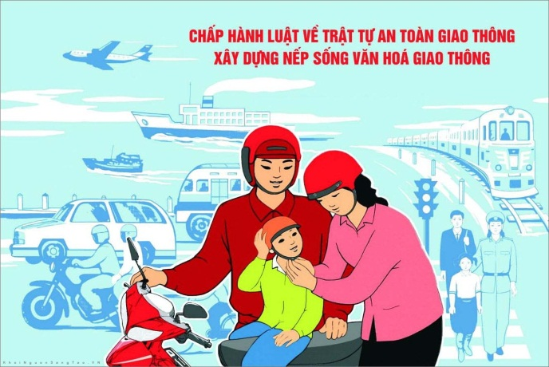

BỘ CÔNG AN

**CỤC PHÁP CHẾ VÀ CẢI CÁCH HÀNH CHÍNH, TƯ PHÁP**

|  |
| --- |
| **QUY ĐỊNH VỀ**  **Thống kê tai nạn giao thông đường bộ và Quỹ giảm thiểu thiệt hại tai nạn giao thông đường bộ** |

*Căn cứ Luật Trật tự, an toàn giao thông đường bộ được Quốc hội khóa XV, kỳ họp thứ 7 thông qua ngày 27/6/2024*

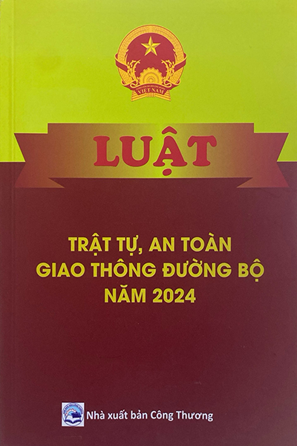

**Năm 2024**